អារម្ភកថា

សូមស្វាគមន៏មិត្តៗនិស្សិត និងអ្នកដែលចង់ស្វែងរកនូវពត៏មានវិស័យទេសចរណ៍ជាទីរាប់អាន យើងខ្ញុំជានិស្សិតសិក្សនៅសកលវិទ្យាល័យភូមិន្ទភ្នំពេញ ជំនាន់ទី២០​ ជំនាញ​ព័តមានវិទ្យា​យើងខ្ញុំមានសេចក្តីសប្បាយរីករាយណាស់ចំពោះការដាក់កិច្ចការស្រាវជ្រាវរបស់លោកគ្រូ​ ផ្តល់កិច្ចការស្រាវជ្រាវនេះដល់យើងខ្ញុំធ្វើការស្រាវជ្រាវ​ ដើម្បីពង្រីកចំណេះដឹង និង បទពិសោធន៏​ហើយយើងខ្ញុំក៏បានធ្វើការស្រាវជ្រាវនិងចង់ក្រងធ្វើជាសៀវភៅនេះឡើង។

សៀវភៅនេះគ្រាន់តែធ្វើអោយអ្នកមើលយល់ដឹងពីទីកន្លែងទេសចរណ៏មួយចំនួននៅក្នុងប្រទេសកម្ពុជា​​ ទៅតាមលិទ្ធភាពដែលពួកខ្ញុំធ្លាប់បានស្រាវជ្រាវកន្លងមក។

ជាចុងក្រោយយើងខ្ញុំរងចាំទទួលសេចក្តីរិះគុណពីសំណាក់មិត្តអ្នកអាន អ្នកស្រាវជ្រាវ លោកគ្រូ អ្នកគ្រូ សាស្រ្តាចារ្យ និងប្អូនៗជំនាន់ក្រោយ រាល់កំហុសឆ្គងដោយអចេតនា នូវពាក្យពេច៏ វគ្គ ឃ្លា វេយ្យាករណ៏ អក្ខរក្រម ដើម្បីជួយកែលំអរអោយសៀវភៅនេះកាន់តែល្អ និងមានភាពសុក្រិត។

ជាទីបញ្ចប់ យើងខ្ញុំសូមជូនពរ មិត្តអ្នកអាន អ្នកស្រាវជ្រាវ លោកគ្រូ អ្នកគ្រូ សាស្រ្តាចារ្យ និងប្អូនៗជំនាន់ក្រោយ​ទាំងអស់ ទទួលបាននូវពរទាំងបួនប្រការ និងសំណាងល្អគ្រប់ពេលវេលា ជោគជ័យលើការសិក្សា និងជោគជ័យលើគោលបំណងដែលប៉ងប្រាថ្នា។

មាតិកា

សេចក្តីណែនាំអំពីកម្មវិធី

១. ការពណ៌នា 1

២. ហេតុអ្វីបានត្រូវជ្រើសរើសយក Topic មួយនេះ​​? 2

៣. សារៈប្រយោជន៏ 3

៤. ដំណោះស្រាយ 3

៥. គុណវិបត្តិ 4

​ ៦. ពេលវេលា 4

៧. ឯកសារយោង 5

Link: <https://github.com/keobyby989/webassignment>

សេចក្តីណែនាំអំពីកម្មវិធី

# ១. ការពណ៌នា

គេហទំព័រនេះត្រូវបានបង្កើតឡើងដោយសមាជិកក្រុមយើងខ្ញុំរៀនថ្នាក់ E5 ឆ្នាំទី៤ ​ ជំនាន់ទី២០​ ដោយហេតុថាសមាជិកក្រុមខ្ញុំ​សម្រេចចិត្តជ្រើសរើសយក​ កន្លែងទេសចរណ៍និងរមណីយដ្ឋានប្រវត្តិសាស្រ្ត​ ហើយយកមកបង្កើតជាគេហទំព័រមួយដើម្បីផ្តល់ភាពងាយស្រួលដល់អ្នកចង់ស្វែងរកព័ត៌មានពីទីកន្លែងកំសាន្ត និងកន្លែងប្រវតិ្តសាស្រ្តក្នុងស្រុក ។ យ៉ាងណាមិញគេហទំព័រមួយនេះត្រូវបានដកស្រង់ទិន្នន័យចេញគេហទំព័រមួយចំនួន ហើយបានកែសម្រួលជាមួយបច្ចេកវិទ្យាមួយចំនួនដូចខាងក្រោម​៖



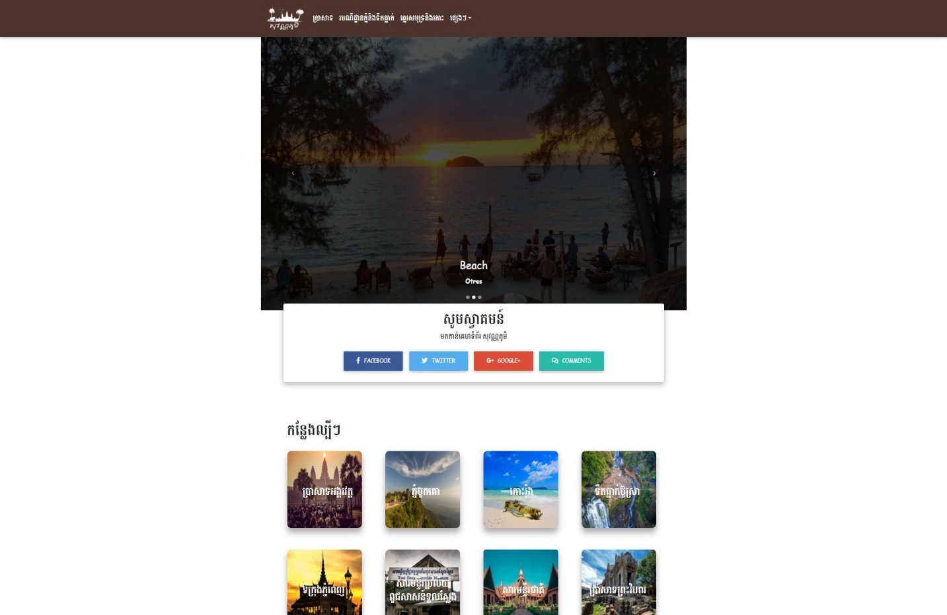

# ២. ហេតុអ្វីបានត្រូវជ្រើសរើសយក Topic មួយនេះ​​?

# ដោយសារតែមានភាពលំបាកក្នុងការស្វែងរកកន្លែងកំសាន្តក្នុងប្រទេសកម្ពុជាសំរាប់ភ្លៀវទេសចរជាតិនិងអន្តរជាតិ និងកន្លែងប្រវត្តិសាស្រ្តហើយដើម្បីអោយអ្នកសិក្សាស្រាវជ្រាវងាយស្រួលរកព័ត៌មានដូចជា ប្រវត្តិ ទីតាំងភូមិសាស្រ្តទាំងអស់នោះ។ដូច្នេះសមាជិកក្រុមយើងខ្ញុំបានជ្រើសរើសយកប្រធានបទមួយនេះឡើង។

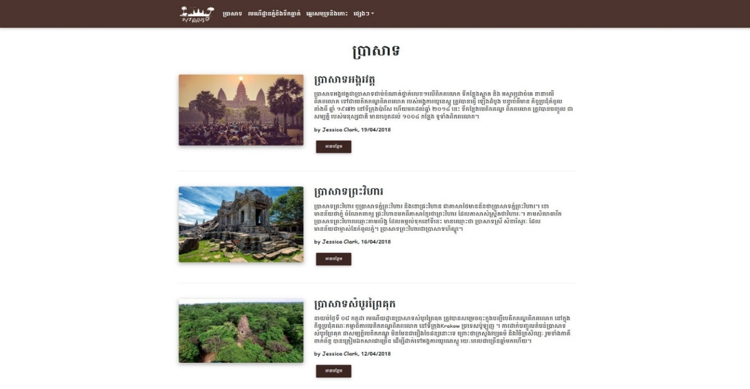

# 

# ៣. សារៈប្រយោជន៍

# សារៈប្រយោជន៍នៃគេហទំព័រនេះគឺចង់បង្ហាញកន្លែងកំសាន្តដល់ភ្ញៀវទេសចរអោយស្គាល់កន្លែងប្រវត្តិសាស្រ្ត និងកន្លែងកំសាន្តនានានៅក្នុងប្រទេសកម្ពុជា ងាយស្រួលរកព័ត៌មានអំពីទីកន្លែងកំសាន្ត មានទិសដៅច្បាស់លាស់ក្នុងពេលដំណើរកំសាន្ត និងចំណេញពេលវេលា ។

# ៤. ដំណោះស្រាយ

គេហទំព័រនេះពិតជាងាយស្រួលខ្លាំណាស់សម្រាប់អ្នកដែលចង់សិក្សាសាវជ្រាវ​ អ្នកកំពុងស្វែងរករមណីដ្ឋានកំសាន្តសំរាប់ដំណើរកំសាន្តជាលក្ខណៈគ្រួសារ ឬ ចង់ដឹងពីប្រវត្តិ រមីណយដ្ឋាន ទីតាំងបច្ចុប្បន្ន ដែលក្រុមយើងខ្ញុំបាន​សរសេរដាក់ចូលក្នុងគេហទំព័រមួយនេះយ៉ាងយកចិត្តទុកដាក់។

# 

# ៥. គុណវិបត្តិ

ក្នុងការធ្វើអ្វីមួយវាពិតណាស់ថានឹងមានគុណសម្បត្តិនិងគុណវិបត្ត ក្នុងនេះផងដែលគេហទំព័ររបស់យើងក៏មានគុណវិបត្តមួយចំនួនផងដែលដូចជា​៖

* ការប្រមូលទិន្ទន័យមិនបាន​គ្រប់ជ្រុងជ្រូយ
* ពិបាកក្នុងការប្រមូលទិន្ទន័យ
* ចំណាយពេលច្រើន
* មានលក្ខណៈ​ស្មុគស្មាញច្រើន

# ​ ៦. ពេលវេលា

ការពិតណាស់រាល់ការបង្កើតអ្វីមួយយើងនិងត្រូវការពេលវេលាដើម្បីសម្រេចគោលបំណងរបស់យើង។ការធ្វើគេហទំព័រនេះក៏ត្រូវការពេលវេលាសម្រាប់សម្រេចនៅគេហទំព័រមួយនេះផងដែល។​

ក្នុងនោះផងដែលក្រុមយើងខ្ញុំបានត្រូវការពេលវេលាដូចខាងក្រោម ៖

* ចាប់ផ្តើមដំណើរការនៅថ្ងៃទី​ ១៥​ ខែ ០៨ ឆ្នាំ ២០១៩
* ពិភាក្សាស្វែងរកប្រធានបទទី​ ១៥- ២០ ខែ ០៨ ឆ្នាំ ២០១៩
* ពិភាក្សាអំពី Interface របស់ប្រធានបទទី​ ២១- ២៦ ខែ ០៨ ឆ្នាំ ២០១៩
* ស្វែងយល់ពីដំណើរការ Process ទី​ ២៧- ៣១ ខែ ០៨ ឆ្នាំ ២០១៩
* ការប្រមូលទិន្នន័យផ្សេងៗដែលពាក់ព័ន្ធនឹងប្រធានបទទី​​ ០១- ១០ ខែ ០៩ ឆ្នាំ ២០១៩
* ចាប់ផ្តើមដំណើរការនៃការបង្កើតគេហទំព័រទី​ ១០ ខែ ០៩ ឆ្នាំ ២០១៩
* ត្រូវបានបញ្ចប់នៅថ្ងៃទី​ ១០​ ខែ ១០ ឆ្នាំ ២០១៩

# 

# ៧. ឯកសារយោង

រាល់ទិន្ទន័យដែលក្រុមយើងខ្ញុំបានយកមកបញ្ចូលទៅក្នុងគេហទំព័រនេះ​ សុទ្ធសឹងតែបានដកស្រង់ចេញពី គេហទំព័រមួយចំនួនមានដូចជា៖

# Image result for wikipedia

